Họ tên : Nguyễn Trung Hoàng
MSSV: 20100311
Lớp: KTTT – K55
Tiểu luận: Tìm hiểu về tranzito trường – FET ( Field Effect Transistor)
I.Định nghĩa và phân loại
1.Định nghĩa
Tranzito trường là một cấu kiện điện tử gồm 3 cực, trong đó có một cực điều khiển.Khác với tranzito lưỡng cực – BJT sử dụng hai loại hạt dẫn đồng thời ( n và p) và điều khiển bằng dòng thì FET chỉ dùng một loại hạt dẫn (hoặc p hoặc n) và điều khiển bằng điện áp. Khái niệm “Trường” ( field effect) ở tên gọi nhằm nhấn mạnh nguyên lý dùng điện trường điều khiển dòng ra.
2.Phân loại
Gồm 3 loại chính:
- JFET – là loại FET dùng chuyển tiếp PN (Junction FET)
- MOSFET – là loại có cực cửa cách ky với cấu trúc M-O-S (Metal – Oxyde – Semiconductor) – (Kim loại – oxit – bán dẫn). Bản thân MOSFET lại chia làm 2 loại :
+) MOSFET kênh đặt sẵn (D – MOSFET)
+) MOSFET kênh cảm ứng (E – MOSFET)

- MESFET – là FET dùng tiếp xúc kim loại bán dẫn (Metal Semiconductor FET)
Tùy vào loại bán dẫn sử dụng loại p hay n, ta có MOSFET kênh n hoặc kênh p. Hai loại này được kết hợp để chế tạo một cấu kiện kiểu liên hợp được gọi là công nghệ CMOS (Complemetary MOS)
Phân loại tranzito trường như hình vẽ:
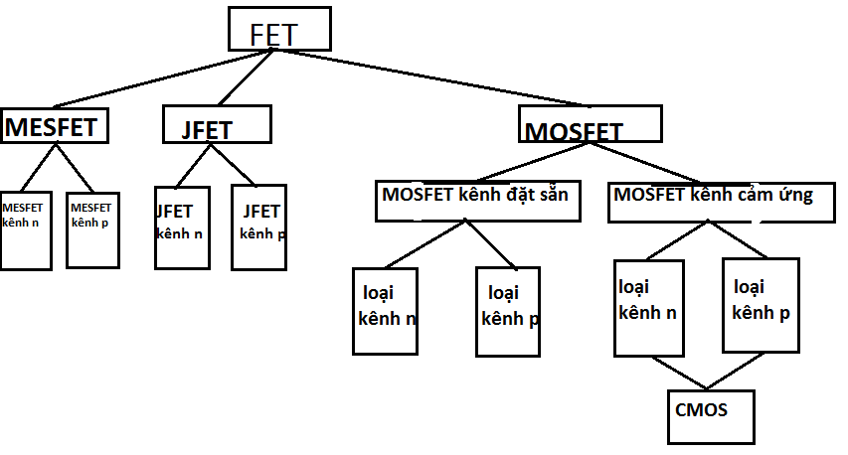

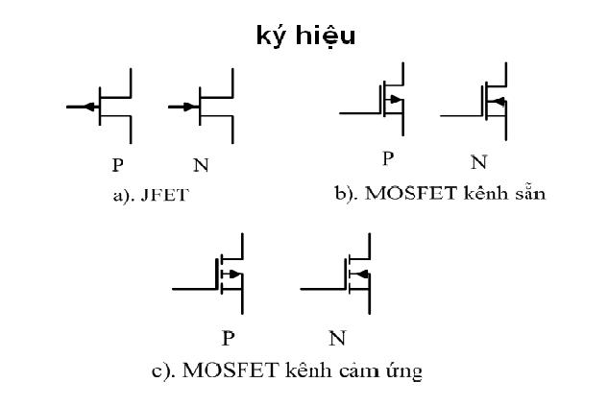
II.Tranzito trường dùng chuyển tiếp PN (JFET)
1.Cấu tạo và nguyên lý làm việc
+) Cấu tạo:
JFET có 3 cực là : Cực nguồn S (source) , cực cửa G (gate) và cực máng D (drain)
Cực D vs S được kết nối với kênh N hoặc P
Cực G được kết nối với vật liệu bán dẫn
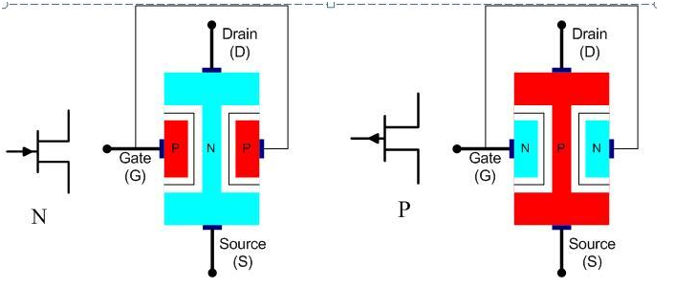
JFET được chia làm 2 loại : kênh p hoặc kênh n. Điện áp cấp cho 2 loại này ngược nhau.
+)Nguyên lý làm việc:
JFET làm việc giống như 1 khóa nước.
Nguồn áp lực nước – tích lũy các hạt e - ở điện cực âm của nguồn điệp áp cung cấp từ D và S.
Tại ống nước ra – thiếu các e – hay lỗ trống tại cực dương của nguồn điện áp cung cấp từ D và S.
Điều khiển lượng nước qua vòi – điện áp tại G điều khiển độ rộng của kênh n, kiểm soát dòng e trong kênh n từ S tới D.
2.Đặc điểm hoạt động của JFET (kênh N)
JFET kênh N có 3 chế độ hoạt động cơ bản khi V_{DS} >0
- V_{GS} = 0 JFET hoạt động bão hòa I_{D} = Max
- V_{GS} <0 JFET hoạt động tuyến tính I_{D} giảm
- V_{GS} = -V_{ngắt} JFET ngưng hoạt động I_{D} = 0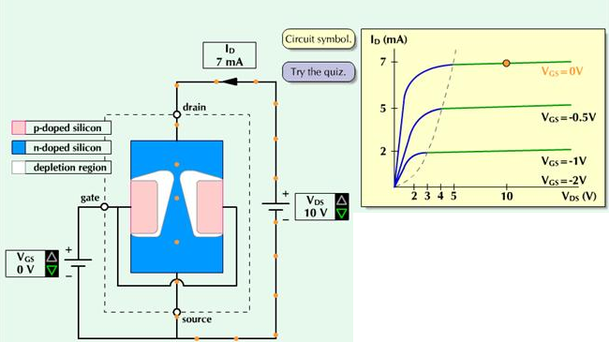
3.Đặc tính truyền đạt
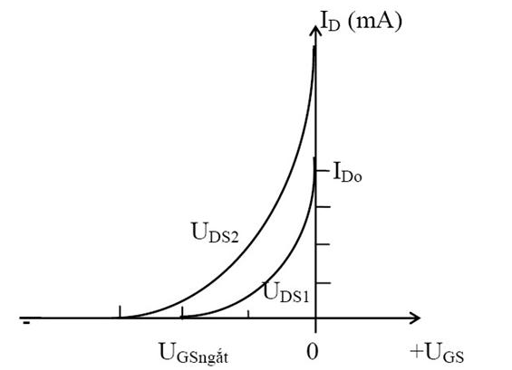
4.Đặc tuyến ra của JFET
U_{GS} = const , I_{D} = f(U_{DS})
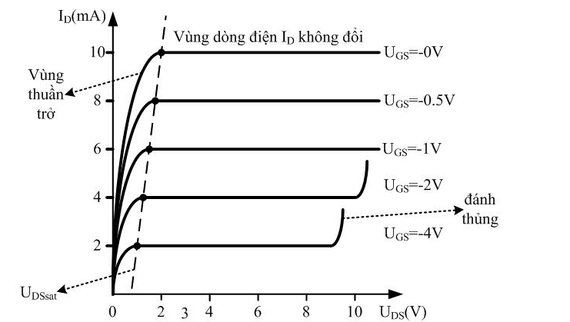
5.Sơ đồ cực nguồn chung
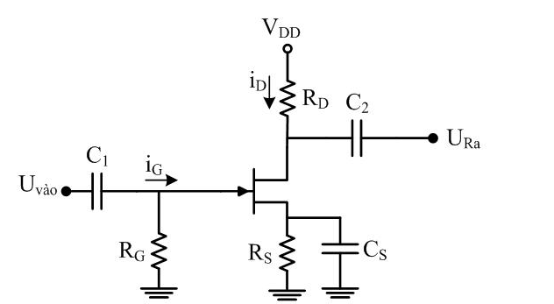
Đặc điểm của sơ đồ:
- Tín hiệu vào và tín hiệu ra ngược pha nhau
- Trở kháng vào rất lớn Z_{vào} = R_{GS} = ∞
- Trở kháng ra Z_{ra}= R_{D} // rd
- Hệ số khuếc đại điện áp µ ≈ S_{rd} >1
- Đối với tranzito JFET kênh N thì hệ số khuếc đại điện áp khoảng từ 150-300 lần, còn đối với kênh P thì hệ số chỉ bkhoangr 75-150 lần.
III.Tranzito trường loại MOSFET
- Đây là loại transistor trường có cực cửa cách điện với kênh dẫn điện bằng một lớp cách điện mỏng. Lớp cách điện thường dùng là chất oxit nên ta thường gọi tắt là transistor trường loại MOS. Tên gọi MOS được viết tắt từ ba từ tiếng Anh là: Metal - Oxide - Semiconductor.
- Transistor trường MOS có hai loại: transistor MOSFET có kênh sẵn và transistor MOSFET kênh cảm ứng. Trong mỗi loại MOSFET này lại có hai loại là kênh dẫn loại P và kênh loại N.

1.MOSFET kênh sẵn

+)Cấu tạo của MOSFET kênh sẵn:
- Transistor trường MOSFET kênh sẵn còn gọi là MOSFET-chế độ nghèo (Depletion-Mode MOSFET viết tắt là DE-MOSFET).
- Transistor trường loại MOS có kênh sẵn là loại transistor mà khi chế tạo người ta đã chế tạo sẵn kênh dẫn.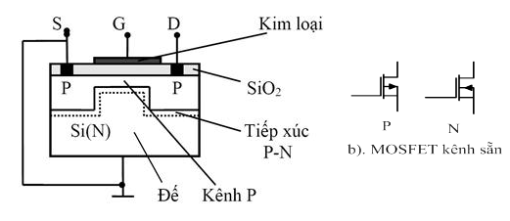
+)Nguyên lý hoạt động DE-MOSFET
- Khi transistor làm việc, thông thường cực nguồn S được nối với đế và nối đất nên U_{S}=0.
- Các điện áp đặt vào các chân cực cửa G và cực máng D là so với chân cực S.
- Nguyên tắc cung cấp nguồn điện cho các chân cực sao cho hạt dẫn đa số chạy từ cực nguồn S qua kênh về cực máng D để tạo nên dòng điện I_{D} trong mạch cực máng.
- Còn điện áp đặt trên cực cửa có chiều sao cho MOSFET làm việc ở chế độ giàu hạt dẫn hoặc ở chế độ nghèo hạt dẫn.
- Nguyên lý làm việc của 2 loại tranzito kênh p và kênh n giống nhau chỉ có cực tính của nguồn diện cung cấp cho các chân cực là trái dấu nhau.
- Đặc tính truyền đạt : I_{D} = f(U_{GS}) khi U_{DS} = const

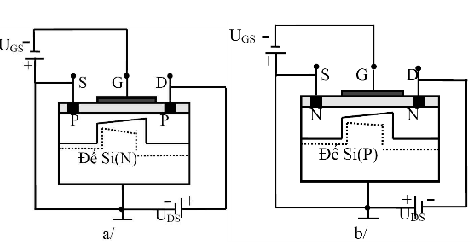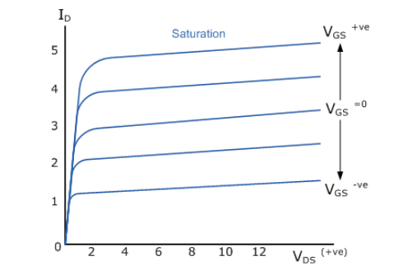

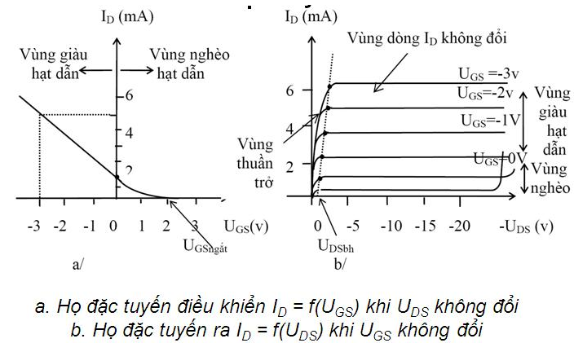

2.MOSFET kênh cảm ứng

+)Cấu tạo của MOSFET kênh cảm ứng:
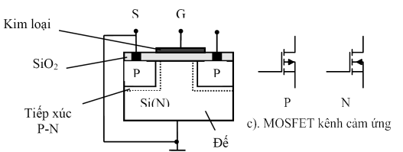
- Transistor trường loại MOS kênh cảm ứng còn gọi là MOSFET chế độ giàu (Enhancement-Mode MOSFET viết tắt là E-MOSFET).
- Khi chế tạo MOSFET kênh cảm ứng người ta không chế tạo kênh dẫn.
- Do công nghệ chế tạo đơn giản nên MOSFET kênh cảm ứng được sản xuất và sử dụng nhiều hơn.

+)Nguyên lý hoạt động E-MOSFET
- Nguyên lý làm việc của loại kênh P và kênh N giống hệt nhau chỉ khác nhau về cực tính của nguồn cung cấp đặt lên các chân cực.
- Trước tiên, nối cực nguồn S với đế và nối đất, sau đó cấp điện áp giữa cực cửa và cực nguồn để tạo kênh dẫn.
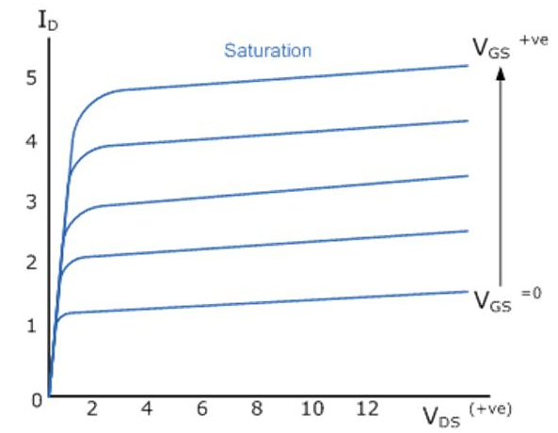
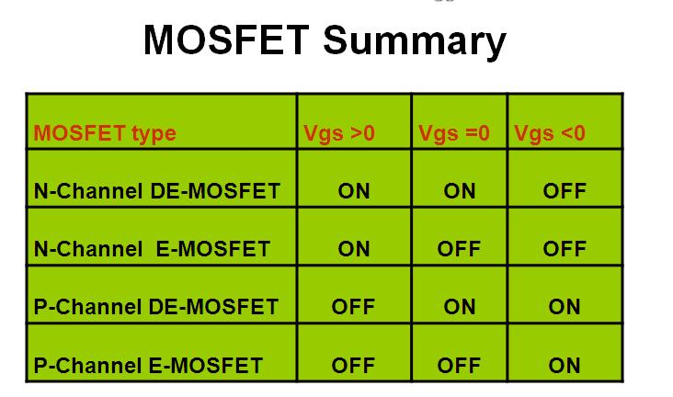
3.Cách mắc MOSFET
- Có 3 cách mắc, tương tự như JFET
- 2 cách thông dụng nhất là cực D chung và cực S chung.
IV.Phân cực JFET và MOSFET kênh sẵn điều hành theo kiểu hiếm:
1.Phân cực cố định
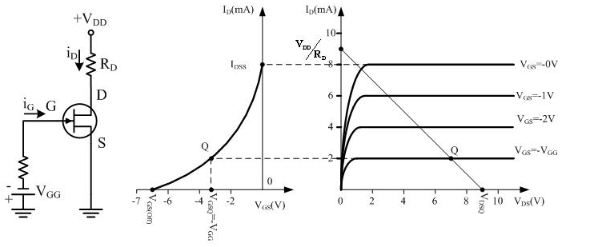
2.Phân cực tự động
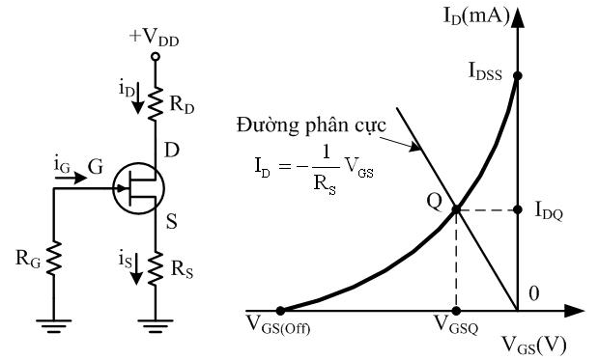
3.Phân cực bằng cầu chia điện thế
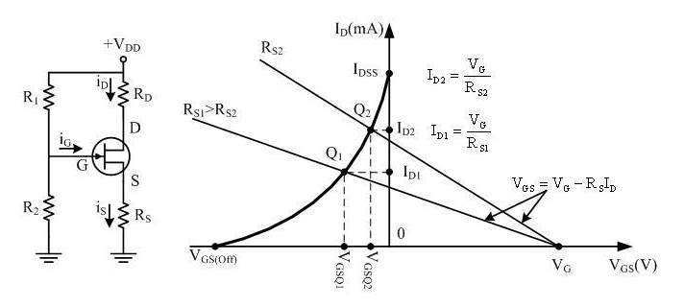
V.MOSFET kênh sẵn điều hành kiểu tăng
1.Phân cực bằng cầu chia điện thế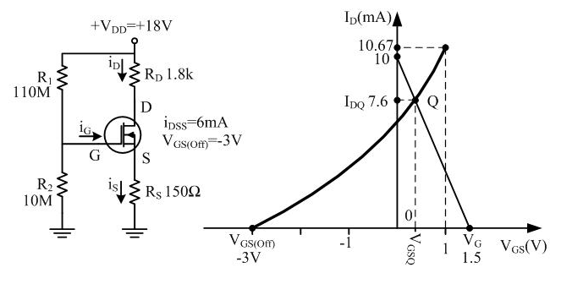
2.Phân cực bằng hồi tiếp điện thế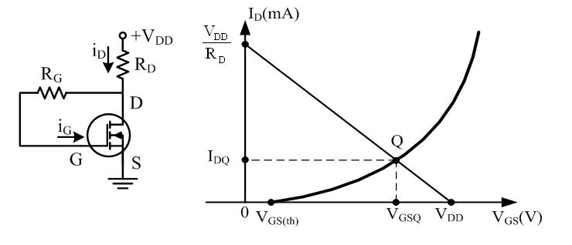
VI.Mạch phân cực MOSFET kênh cảm ứng
1.Phân cực bằng cầu chia điện thế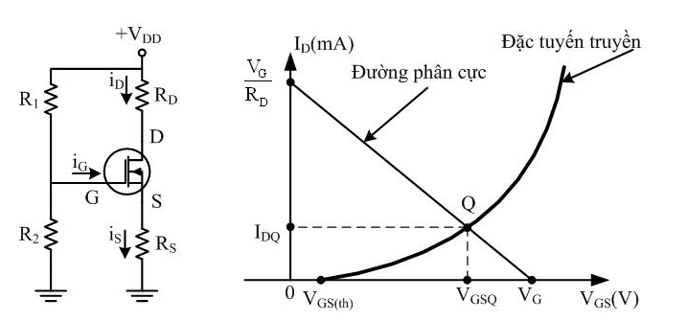
2.Phân cực bằng hồi tiếp điện thế

